新最終処分場処理方式検討報告書

（概要版）

平成１９年３月

津 市

検討の目的
津市が一般廃棄物最終処分場を整備するにあたり、最新技術の導入により環境に配慮した、安全かつ安心できる最終処分場の基本処理方式を検討するための、基礎資料の作成を行うことを目的とします。
廃棄物をとりまく状況
２０世紀は、大量生産・大量消費の社会経済活動により、環境へ大きな影響を与えてきました。その結果、廃棄物の増加など地球的な環境問題が起きています。そうした中、国においては平成１２年に、「循環型社会形成推進基本法」が、三重県においては平成１５年に、「ごみゼロ社会実現に向けた基本方針」が作られ、平成１７年には、「ごみゼロ社会実現プラン」が策定されています。
津市のごみ処理処分の現状
- 津市の１人１日当たりのごみ排出量は、全国や三重県平均と比べると多くなっています。
- 津市全体のごみ処理量は、平成１７年度で家庭などから出されるごみが約１３万３千トンです。
- その内、生活系ごみが約８万６千トン、事業系ごみが約４万７千トンです。
- 可燃ごみの量は、約８万８千トンで、市内の４つの焼却施設で焼却処理しています。
- ペットボトルなどは資源化し、焼却処理やリサイクルできない一般廃棄物及び産業廃棄物の安定６品目（コンクリートがら、廃プラスチックなど）のごみ約５万５千トンを白銀環境清掃センターで埋め立てています。
- 平成１６年度の実績で、年間５０億円程度の処理費用がかかっており、市民１人当たり１７,０００円で、１トン当たりの費用は、約５７,０００円となっています。

図‐1 津市のごみ処理の流れ（平成１７年度）

図‐2 １人１日当たりのごみ排出量の推移

図‐3 白銀環境清掃センタ－の埋立量の推移

図‐4 ごみ処理経費の推移

ごみの処理の課題等
① 分別・収集・運搬に関して
津市は、平成１８年１月に新たに 新「津市」として出発しています。
可燃ごみあるいは資源ごみ（金属類）の分別区分、運搬回数など、合併前の地域によって違いがあります。

② 資源化の現況
平成１７年度は、白銀環境清掃センターに搬入、回収された資源ごみ量は３０,０８３t/年で、その内８,４５８t/年が有価物として回収されていますが、廃プラスチックごみは埋立処分されています。

③ ごみの排出量
津市は、1人1日当たりに排出するごみの量（Ｈ１６.１,２９８ｇ/人・日）が国、県平均よりも多く、内訳としては、事業系ごみの割合が高く、平成１６年度実績では全体の約４０％を占めています。

④ 白銀環境清掃センター
白銀環境清掃センターへの埋立量は、年々減少してきていますが、平成１７年度の埋立量は、全体で約５５,０００ｍ³で、その内訳は、
一般廃棄物 約 ２０,０００ｍ³
産業廃棄物 約 ３５,０００ｍ³ です。
白銀環境清掃センターは、産業廃棄物の一部を受け入れており、現在、この産業廃棄物の受け入れが施設の負担となっています。
埋立内容物は廃プラスチック類、コンクリート片などの安定６品目に分類される廃棄物です。

⑤ ごみ処理経費
ごみ処理経費は年々増加しており、平成１０年度に比べて平成１６年度は１.５倍以上になっています。平成１６年度の総経費は、約５０億円（１７,０００円/人）となっています。
最終処分場への持込み費用については、県内の他市などと比較しても、高い費用を徴収しています。

資源循環型社会に即した施策の検討
① 分別・収集・運搬
新「津市」としてのごみ処理行政の基本方針作成は、早急に実施すべき事項であり、今後、処理方式等の検討と併せて３年を目途に調整を図ることとします。

② 資源化の促進
津市のリサイクル率は、一定の水準（平成１６年度２６.１％、全国平均１７.６％）となっていますが、循環型社会を目指す立場、三重県のごみゼロ目標を達成する立場や資源有効利用、処理施設の負荷軽減、処理経費の削減のために、徹底したリサイクル化を行う必要があります。今後は、資源ごみのリサイクルシステムの検討（残渣等の更なるリサイクル化、サーマル利用などの検討を含みます。）、焼却施設の運用のあり方などについて、基本的な方向を定めていく必要があります。

③ ごみの排出量の削減
ごみの排出量の削減を図ることは最も重要な課題であり、循環型社会を構築するため、廃棄物の発生抑制（リデュース）を図るものとしなければなりません。
津市では現在、いろいろな取り組みが実施されていますが、さらに、施策を充実させる検討を行うこととします。
● 生ごみ処理機等の普及促進と補助制度の充実
● 集団回収の励行
● エコステーション増設の検討
● ごみダイエット塾によるごみ問題の説明と資源化の促進

④ 白銀環境清掃センターの運用の改善
白銀環境清掃センターは、安定６品目に分類される廃プラスチック類やコンクリート片などの産業廃棄物を受け入れています。これらの廃棄物の中には、減容化あるいは資源として再生可能なものが含まれているため、今後、各中間処理施設（破砕施設、リサイクル施設等）と最終処分場の検討のなかで整理します。

⑤ ごみ処理経費
ごみ処理経費の増加は、厳しい財政状況の中では、これ以上の増高には耐えられないものとなってきます。循環型の地域社会を構築するためにも、廃棄物行政全体の整理を行い、適正に受益負担を含めた方策をつくる必要があります。
ごみ排出量の将来予測
「新市建設計画」の推計人口を基本として、ごみ排出量の将来予測を行いました。予測に当たっては、次の２通りの予測値を算出しました。
【予測値Ａ】 現在のごみ処理・処分の状況を変更せずに、過去の実績傾向を時系列的に分析し、将来にそのまま反映させる。（時系列推計による最大値の予測値）
【予測値Ｂ】 上位計画の数値目標を達成させる。（目標達成値）

※採用した目標値：「三重県ごみゼロ社会実現プラン」の目標値
「三重県廃棄物処理計画」の予測値

○ごみ排出量の見通し
将来の処理・処分量の内訳は、表-1のとおりとなります。
表‐1 ごみ排出量の見通し
（単位：ﾄﾝ/年）
項目 〵 年度 |  |  | １７年度 | ２２年度 | ２７年度 | ３２年度
【予測値Ａ】 | 一般廃棄物 | 焼却処理量 | 88,371 | 87,697 | 86,990 | 86,338
【予測値Ａ】 | 一般廃棄物 | 資源化量 | 24,593 | 24,398 | 24,188 | 23,994
【予測値Ａ】 | 一般廃棄物 | 最終処分量 | 20,011 | 19,864 | 19,710 | 19,569
【予測値Ａ】 | 産業廃棄物最終処分量 |  | 35,332 | 23,567 | 18,579 | 13,591
【予測値Ｂ】 | 一般廃棄物 | 焼却処理量 | 88,371 | 75,612 | 59,015 | 44,148
【予測値Ｂ】 | 一般廃棄物 | 資源化量 | 24,593 | 31,399 | 40,249 | 45,911
【予測値Ｂ】 | 一般廃棄物 | 最終処分量 | 20,011 | 18,459 | 16,424 | 14,326
【予測値Ｂ】 | 産業廃棄物最終処分量 |  | 35,332 | 21,509 | 14,464 | 7,419

○年間最終処分量の見通し
最終処分量は、表-2及び図-5、6のとおりとなります。
表‐2 年間最終処分量の推計結果
（単位：ﾄﾝ/年）
項目 〵 年度 |  | １７年度 | ２２年度 | ２７年度 | ３２年度
【予測値Ａ】 | 一般廃棄物 | 20,111 | 19,864 | 19,710 | 19,569
【予測値Ａ】 | 産業廃棄物 | 35,332 | 23,567 | 18,579 | 13,591
【予測値Ａ】 | 計 | 55,343 | 43,431 | 38,289 | 33,160
【予測値Ｂ】 | 一般廃棄物 | 20,011 | 18,459 | 16,424 | 14,326
【予測値Ｂ】 | 産業廃棄物 | 35,332 | 21,509 | 14,464 | 7,419
【予測値Ｂ】 | 計 | 55,343 | 39,968 | 30,888 | 21,745

図‐5 時系列推計値の場合の最終処分量 図‐6 目標達成値の場合の最終処分量

最終処分場での前処理の検討
- 一般廃棄物は、比重差方式により、小粒径廃棄物の精選選別を検討します。
- 産業廃棄物は、少量の廃棄物を排出する事業者について、最終処分場内に整備するストックヤードで一旦貯留した後に、分別して資源としてリサイクルし、最終処分量を減らすことを検討します。

図‐7 産業廃棄物受入後の処理・処分方策（案）
最終処分場の形式の分類
最終処分場の形式には、以下のようなものがあります。
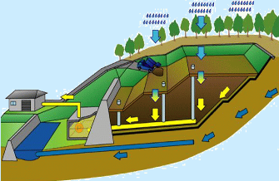

オープン型処分場

クローズドシステム処分場

図‐8 オープン型処分場及びクローズドシステム処分場のイメージ図

最終処分場の規模等の検討
◆検討ケース
ケース | 将来予測の考え方・産業廃棄物の取扱い方針
ケース１ | 【予測値Ａ】を採用した場合
ケース２ | 【予測値Ｂ】を採用し、産業廃棄物の一部を受け入れた場合
ケース３ | 【予測値Ｂ】を採用し、産業廃棄物を受け入れない場合

◆最終処分場の規模等検討のまとめ
将来予測  の考え方 | 埋立量  （ｍ³） | 設置面積（ｈａ） |  | 概算工事参考価格（億円）
将来予測  の考え方 | 埋立量  （ｍ³） | オープン | クローズド | オープン | クローズド
ケース１ | 約95万 | 13.4 | 12.2 | 240 | 270
ケース２ | 約56万 | 8.3 | 8.1 | 150 | 160
ケース３ | 約40万 | 6.3 | 5.8 | 100 | 110
※埋立量は、１５年間の埋立量で、覆土量も含みます。
◆全体配置平面図・横断図（ケース２の場合）
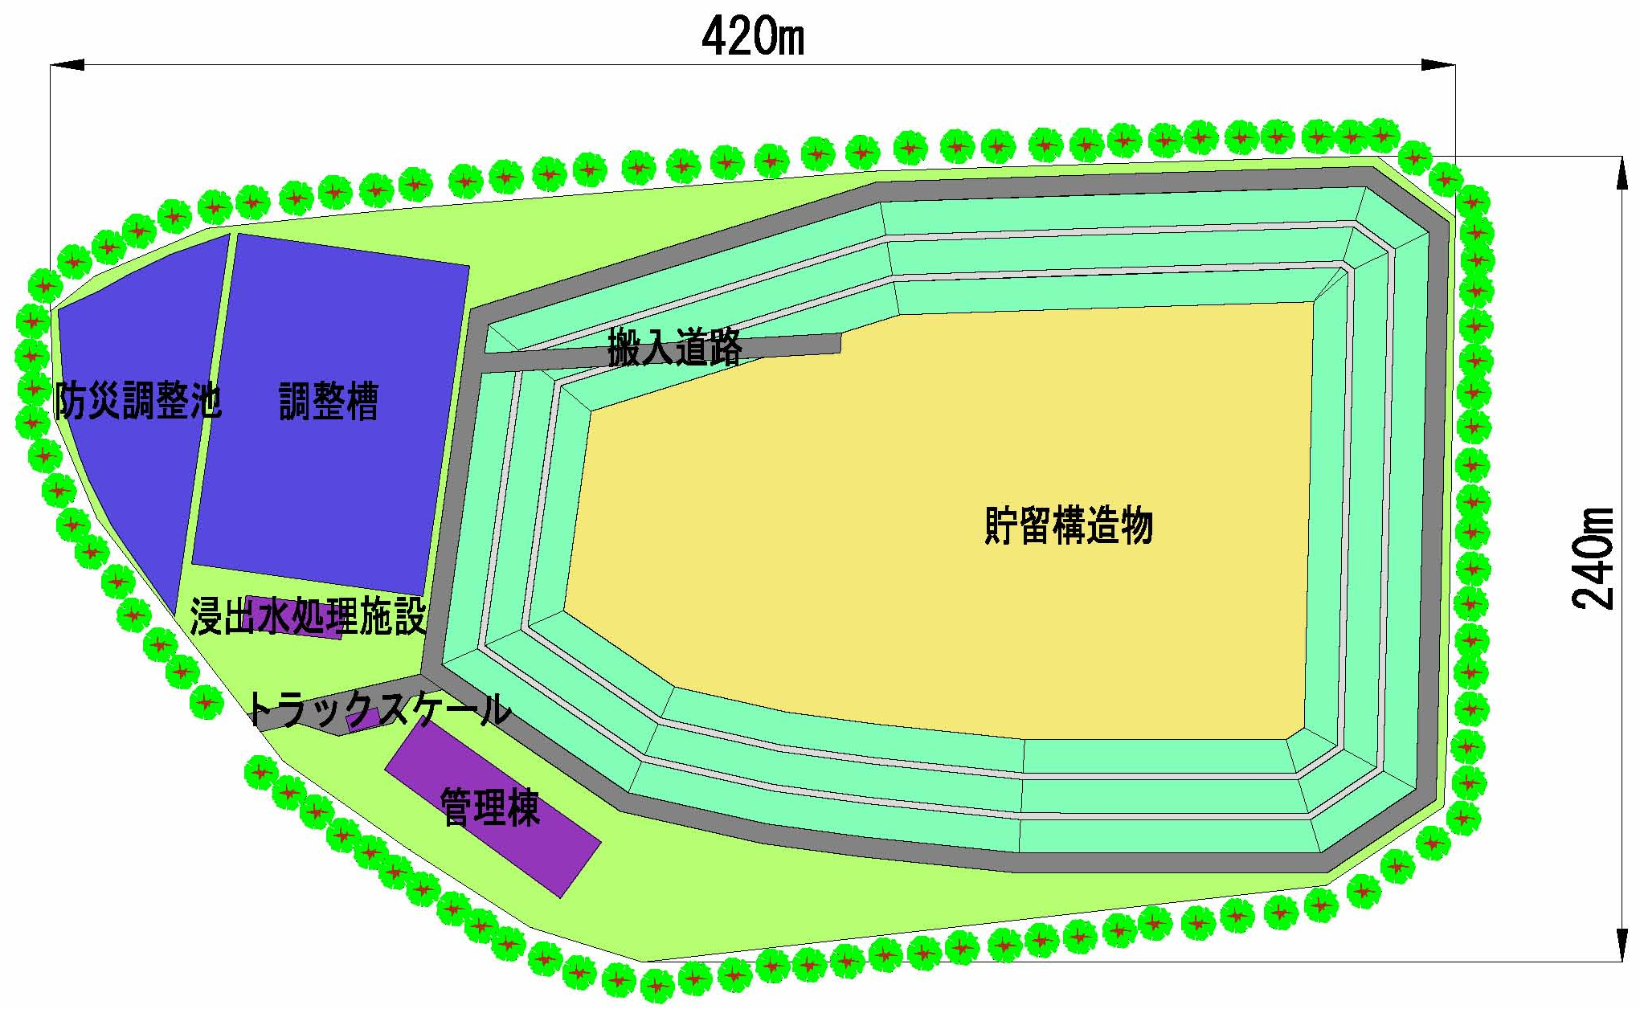

平面図

１５ｍ
横断図

図‐9 オープン型処分場平面図、横断図（ケース２）

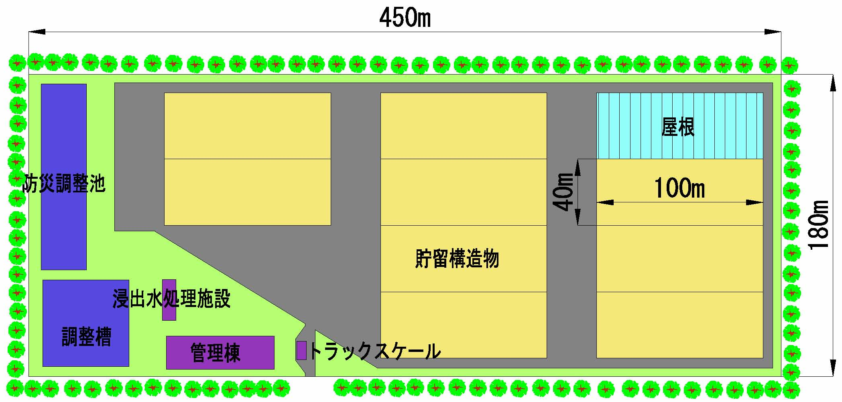

平面図

１５ｍ

横断図

図‐10 クローズドシステム処分場平面図、横断図（ケース２）
その他の検討
○遮水構造（表面遮水工）
最終処分場の安全性は、水をもらさず、地下水などの汚染を防止することで確実なものとなります。この遮水構造については、環境省の基準で定められており、表-3のような種類があります。近年では、遮水シートを三重にしたり、金属の板を使用したり、漏水検知システムを導入するなど、より安心安全な事例が増えてきています。
表‐3 表面遮水工の構造
粘性土 ＋ 遮水シート | アスファルトコンクリート＋ 遮水シート
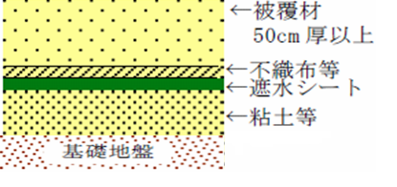  (土壌改良）  基礎地盤を粘土もしくはベントナイト改良土（厚さ50cｍ以上）で全面被覆し、その上面に遮水シートを敷設する。 | 基礎地盤をアスファルトコンクリートで全面被覆し、その上面に遮水シートを敷設する。
二重遮水シート | アスファルトコンクリート＋ 鋼板
基礎地盤に遮水シートを二重に敷設する。 | 基礎地盤をアスファルトコンクリートで全面被覆し、その上面に鋼板を設置する。

○漏水検知システム
遮水工の破損（漏水）及びその位置を検知する技術で、破損箇所を早期に修復することで、環境汚染を未然に防止することができます。

○浸出水処理施設
処理方式は、計画流入水質及びその変動、放流水質、処理施設の立地条件や維持管理条件等を勘案して決定します。
図‐11に、処理水を外部へ出さずに、処分場内で循環させる施設のイメージ図を示します。

図‐11 循環式のイメージ図

クローズドシステム処分場設置事例

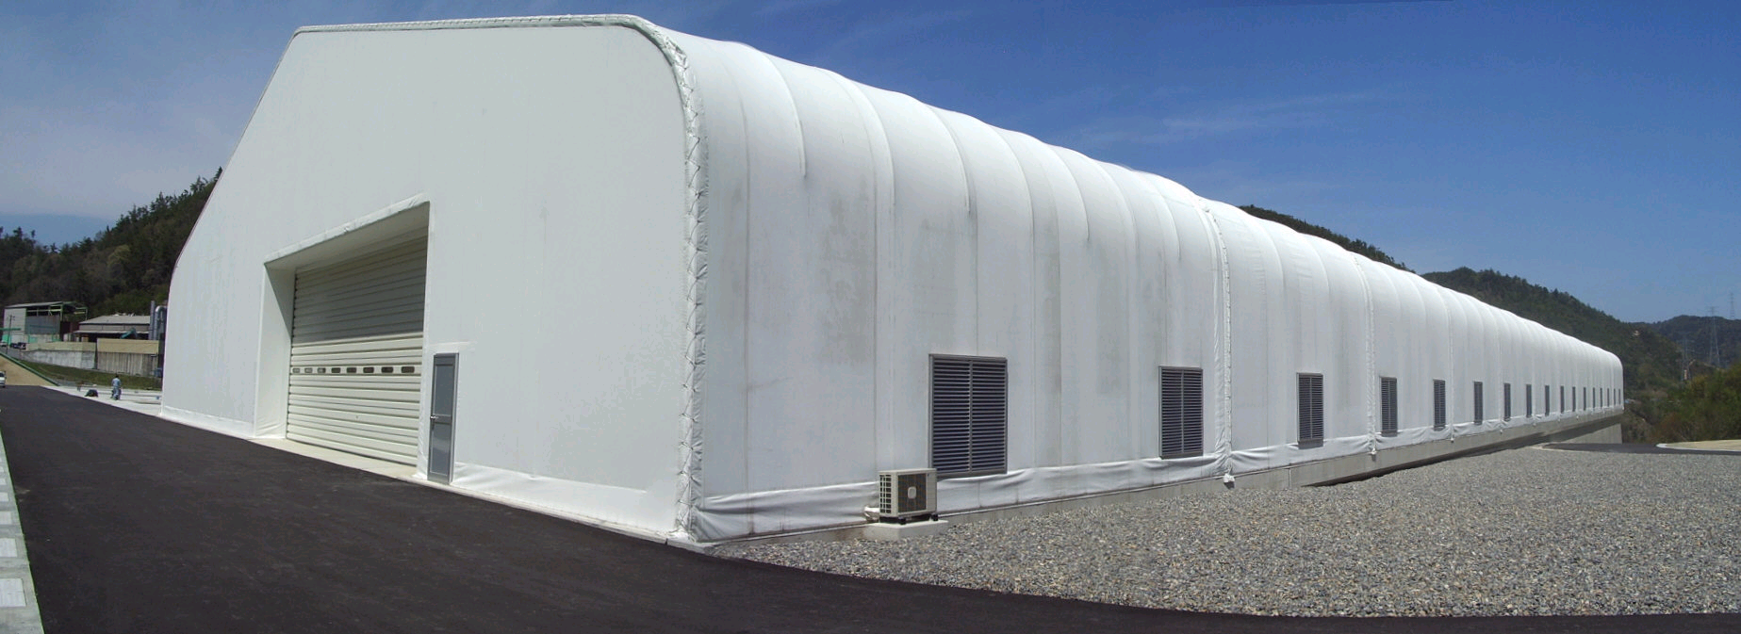

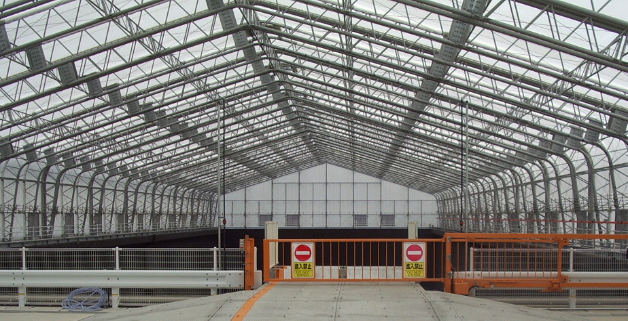
広島県東広島市 賀茂環境センター

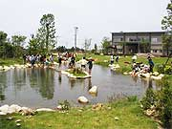

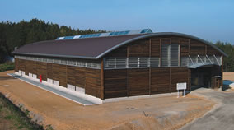
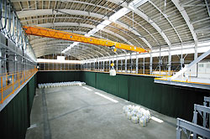

福岡県宗像市 Ecoパーク宗像
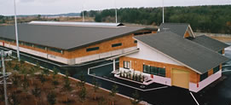

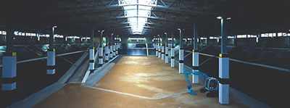
青森県つがる市
木造稲垣一般廃棄物最終処分場

新最終処分場処理方式検討報告書（概要版）
平成１９年３月発行
発行 津市環境部
編集 津市環境部新最終処分場建設推進課
〒５１４－８６１１ 三重県津市西丸之内２３番１号
TEL ０５９－２２９－３２８６

